
9

SPRAWOZDANIE NR 1

Wybrane zagadnienia sztucznej inteligencji

Tabu Search

Radosław Kołpacki

17.05 2023

- Opis teoretyczny metody

Metoda Tabu Search (TS) jest heurystycznym algorytmem optymalizacji, który służy do rozwiązywania różnorodnych problemów optymalizacyjnych. Opiera się na iteracyjnym przeszukiwaniu przestrzeni rozwiązań w celu znalezienia optymalnego rozwiązania, jednocześnie korzystając z mechanizmu listy tabu.

Podstawowym elementem TS jest lista tabu, która przechowuje informacje o niedozwolonych ruchach. Dzięki temu algorytm unika powtarzania tych samych rozwiązań i pozwala na eksplorację różnych obszarów przestrzeni rozwiązań. Lista tabu jest ograniczona, aby nie rozrosła się zbyt bardzo.

W każdej iteracji, TS generuje sąsiedztwo aktualnego rozwiązania, wprowadzając pewne zmiany. Może to obejmować przemieszczenie się po sąsiednich obszarach, zmianę parametrów, permutację elementów i inne operacje dostosowane do konkretnego problemu. Następnie ocenia sąsiadów przy użyciu funkcji oceny, która określa jakość rozwiązania.

Algorytm TS stosuje kryterium aspiracji, które pozwala na wybór rozwiązań z listy tabu, jeśli są one znacznie lepsze od dotychczasowych najlepszych rozwiązań. Dzięki temu algorytm może uniknąć utknięcia w lokalnym optimum i poszukiwać globalnego optimum.

Wybór najlepszego sąsiada w TS oparty jest na różnych kryteriach, takich jak minimalizacja wartości funkcji oceny, unikanie niedozwolonych ruchów, zwiększanie różnorodności rozwiązań czy preferowanie ruchów prowadzących do nieodwiedzonych obszarów przestrzeni rozwiązań.

Algorytm kontynuuje iteracyjne przeszukiwanie, aktualizując bieżące rozwiązanie, najlepsze rozwiązanie i listę tabu. Proces ten trwa, aż zostanie spełnione określone kryterium zakończenia, na przykład maksymalna liczba iteracji, brak poprawy przez określoną liczbę iteracji lub inne warunki.

Metoda Tabu Search jest elastyczna i można ją dostosować do różnych problemów poprzez odpowiednie definiowanie struktury sąsiedztwa, kryterium wyboru sąsiadów, funkcji oceny, mechanizmu listy tabu oraz kryteriów zakończenia. Znajduje zastosowanie w wielu dziedzinach, takich jak optymalizacja kombinatoryczna, projektowanie układów, planowanie produkcji czy rozwiązywanie problemów trasowania.

- Kod z książki

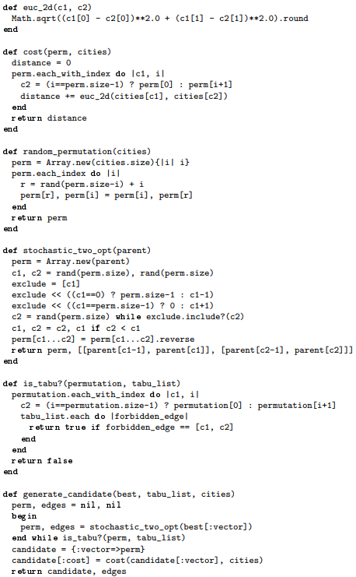

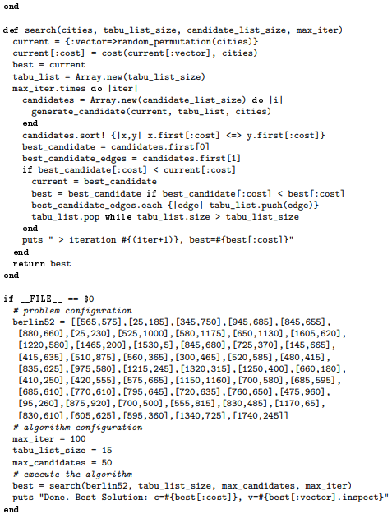
Rys. 1. Kod Tabu Search z książki

Ten kod implementuje algorytm przeszukiwania z tabu dla rozwiązania problemu komiwojażera. Algorytm ma na celu znalezienie najkrótszej trasy łączącej miasta, przy czym zabrania powtarzania ostatnio odwiedzonych tras.

W kodzie znajduje się kilka funkcji pomocniczych. Na przykład, funkcja euc_2d oblicza odległość euklidesową między dwoma punktami w przestrzeni dwuwymiarowej. Funkcja cost oblicza koszt trasy dla danej permutacji miast, czyli sumę odległości między kolejnymi miastami.

Algorytm rozpoczyna się od wygenerowania losowej permutacji indeksów miast. Następnie, w głównej pętli, generuje się kandydatów poprzez stosowanie operacji stochastic two-opt, która polega na odwracaniu części trasy. Generowane są różne kandydaty, dopóki nie zostanie znaleziony taki, który nie jest na liście tabu, czyli nie powtarza ostatnio odwiedzanych tras.

W każdej iteracji algorytm porównuje najlepszego kandydata z aktualnym rozwiązaniem i aktualizuje je, jeśli kandydat jest lepszy. Przy tym aktualizowana jest również lista tabu, aby zabronić powtarzania ostatnio odwiedzanych tras.

- Funkcje Benchmark
- Drop-Wave Function

Drop-Wave Function (funkcja Drop-Wave) to funkcja celu wykorzystywana w problemach optymalizacyjnych. Jest używana do testowania algorytmów optymalizacyjnych i oceny ich skuteczności.

Funkcja Drop-Wave jest funkcją dwuwymiarową i definiowana jest wzorem:

f(x, y) = - (1 + cos(12 * sqrt(x^2 + y^2))) / (0.5 * (x^2 + y^2) + 2)

Funkcja ta jest gładka i posiada jedno globalne minimum, które znajduje się w punkcie (0, 0) i ma wartość -1. Jej kształt przypomina "opadającą falę" z wklęsłym środkiem. Widoczne na schemacie (rys.2)

Celem optymalizacji jest znalezienie minimum tej funkcji, czyli takiego punktu (x, y), dla którego wartość funkcji jest jak najmniejsza. Algorytmy optymalizacyjne, takie jak algorytmy genetyczne czy rojowe, mogą być stosowane do poszukiwania tego minimum.

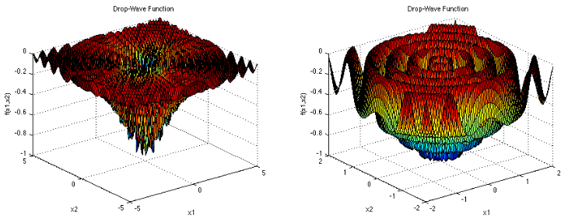
Rys. 2. Wykres Drop-Wave Function
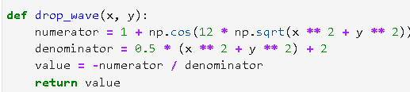
Rys. 3. Kod Python opisujący Drop-Wave Function

- Griewank Function

Griewank Function to funkcja celu stosowana w problemach optymalizacyjnych. Jest często wykorzystywana do testowania algorytmów optymalizacyjnych i oceny ich skuteczności.

Funkcja Griewanka jest funkcją wielowymiarową i definiowana jest wzorem:

f(x) = 1 + (1/4000) * sum(x_i^2) - prod(cos(x_i / sqrt(i))), dla i = 1 do n

gdzie x = (x_1, x_2, ..., x_n) to wektor zmiennych decyzyjnych, a n oznacza wymiar funkcji.

Funkcja ta jest gładka i posiada wiele lokalnych minimów. Jej kształt jest złożony, z wieloma wklęsłymi i wypukłymi obszarami. Globalne minimum znajduje się w punkcie (0, 0, ..., 0), gdzie wartość funkcji wynosi 0.

Celem optymalizacji jest znalezienie tego globalnego minimum, czyli takiego punktu x, dla którego wartość funkcji Griewanka jest jak najmniejsza. Algorytmy optymalizacyjne, takie jak algorytmy ewolucyjne czy gradientowe, mogą być stosowane do poszukiwania tego minimum.

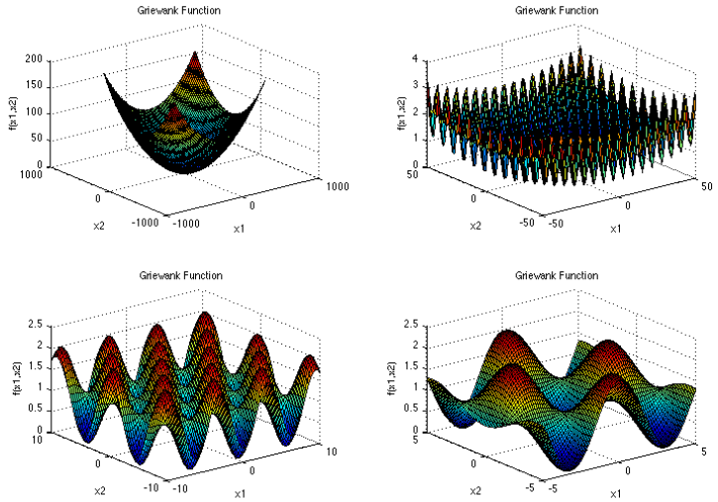
Rys. 4. Wykres Giewank Function

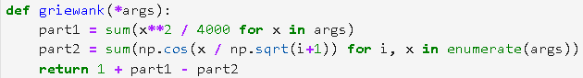
Rys. 5. Kod Python opisujący Giewank Function

- Holder Table Function

Metoda Holder Table Function (funkcja Holdera) to funkcja celu używana w problemach optymalizacyjnych do testowania i oceny skuteczności algorytmów optymalizacyjnych.

Funkcja Holdera jest funkcją dwuwymiarową i definiowana jest wzorem:

f(x, y) = -|sin(x) * cos(y) * exp(|1 - sqrt(x^2 + y^2)/π|)|

gdzie x i y są zmiennymi decyzyjnymi.

Funkcja ta posiada wiele lokalnych minimów i ma charakterystyczny kształt z licznymi wklęsłymi i wypukłymi obszarami. Wartość funkcji może być ujemna i osiąga swoje globalne minimum w czterech punktach: (±π, ±π/2), gdzie wartość funkcji wynosi -1.

Celem optymalizacji jest znalezienie tych globalnych minimów, czyli takich punktów (x, y), dla których wartość funkcji Holdera jest jak najmniejsza.

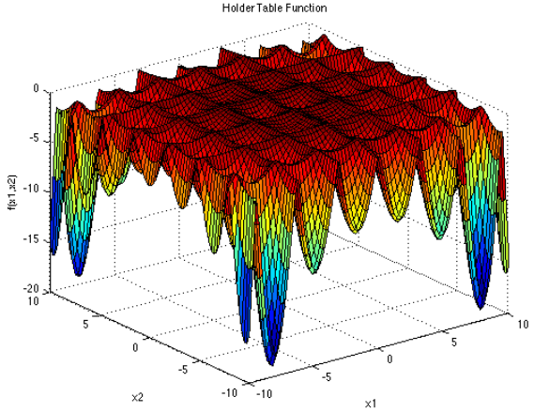
Rys. 6. Wykres Holder Table Function

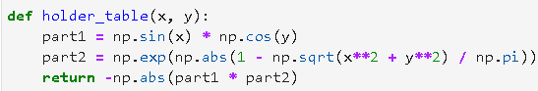
Rys. 7. Kod Python opisujący Holder Table Function

- Wyniki

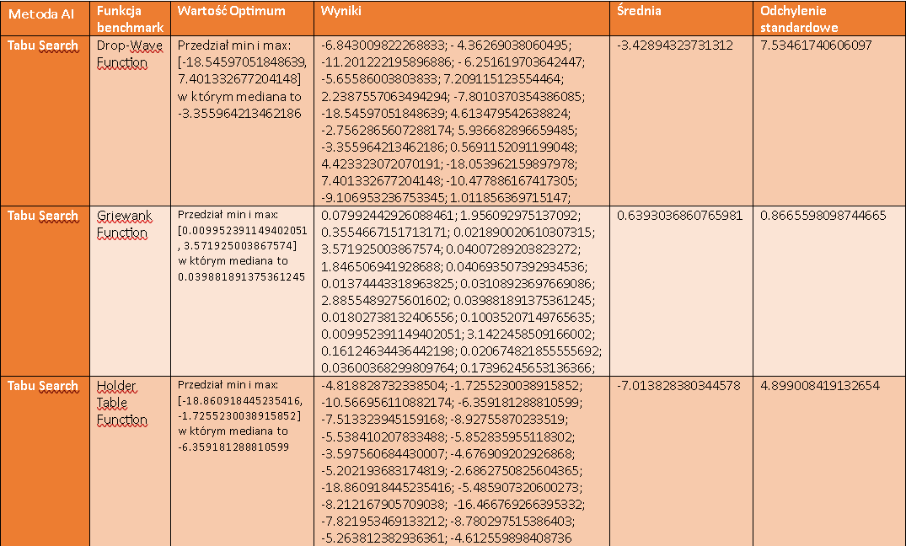

Na podstawie przeprowadzonego badania z użyciem metody AI - Tabu Search oraz trzech różnych benchmarków (Drop-Wave, Griewank, Holder Table), możemy wyciągnąć kilka wniosków.
Tabu Search jest obiecującym narzędziem optymalizacyjnym, które może być skuteczne w poszukiwaniu najlepszych rozwiązań dla różnych funkcji testowych. Wyniki przeprowadzonego badania ukazują, że skuteczność tej metody może się różnić w zależności od konkretnej funkcji testowej. Funkcje Drop-Wave, Griewank i Holder Table, charakteryzują się różnymi liczbami lokalnych ekstremów, obszarami o płaskim profilu i wąskimi dolinami, co ma wpływ na osiągane wartości optymalne zastosowaną metodą.
Funkcja Drop-Wave charakteryzuje się obecnością jednego globalnego minimum i wielu lokalnych minimów. Jej kształt przypomina falę, która maleje w kierunku środka. Ma płaskie obszary w pobliżu globalnego minimum.
Dla funkcji Drop-Wave, mediana wynosi -3.355964213462186. Zauważalne jest, że wyniki optymalizacji wahały się od -18.54597051848639 do 7.401332677204148. Średnia wartość wyników to -3.42894323731312, a odchylenie standardowe wynosi 7.53461740606097. Oznacza to, że Tabu Search osiągnął zróżnicowane wyniki dla tej funkcji.
Funkcja Griewank jest znana z posiadania wielu lokalnych minimów, a także obszarów o płaskim profilu. Jej kształt jest bardziej złożony, co utrudnia optymalizację. Dla funkcji Griewank, mediana wynosi 0.039881891375361245. Przedział wartości wyników mieści się między 0.009952391149402051 a 3.571925003867574. Średnia wartość wyników to 0.6393036860765981, a odchylenie standardowe wynosi 0.8665598098744665. W tym przypadku wyniki są bardziej skoncentrowane wokół optimum.
Funkcja Holder Table wyróżnia się wąskimi dolinami i obszarami o płaskim profilu. Posiada wiele lokalnych minimów, a globalne minimum znajduje się na jednym z krańców doliny. Dla funkcji Holder Table, mediana wynosi -6.359181288810599. Przedział wartości wyników mieści się między -18.860918445235416 a -1.7255230038915852. Średnia wartość wyników to -7.013828380344578, a odchylenie standardowe wynosi 4.899008419132654.
Otrzymane wyniki wykazują pewną zmienność wokół średnich wartości, co może być efektem specyfiki funkcji testowej oraz samej metody Tabu Search. W niektórych przypadkach Tabu Search był w stanie osiągnąć bliskie wartości optimum, podczas gdy w innych przypadkach wyniki były bardziej rozproszone. Istotnym czynnikiem było odpowiednie dobranie parametrów Tabu Search, takich jak długość listy tabu, kryterium aspiracji itp., co miało istotny wpływ na skuteczność i zbieżność do optymalnych wartości.

